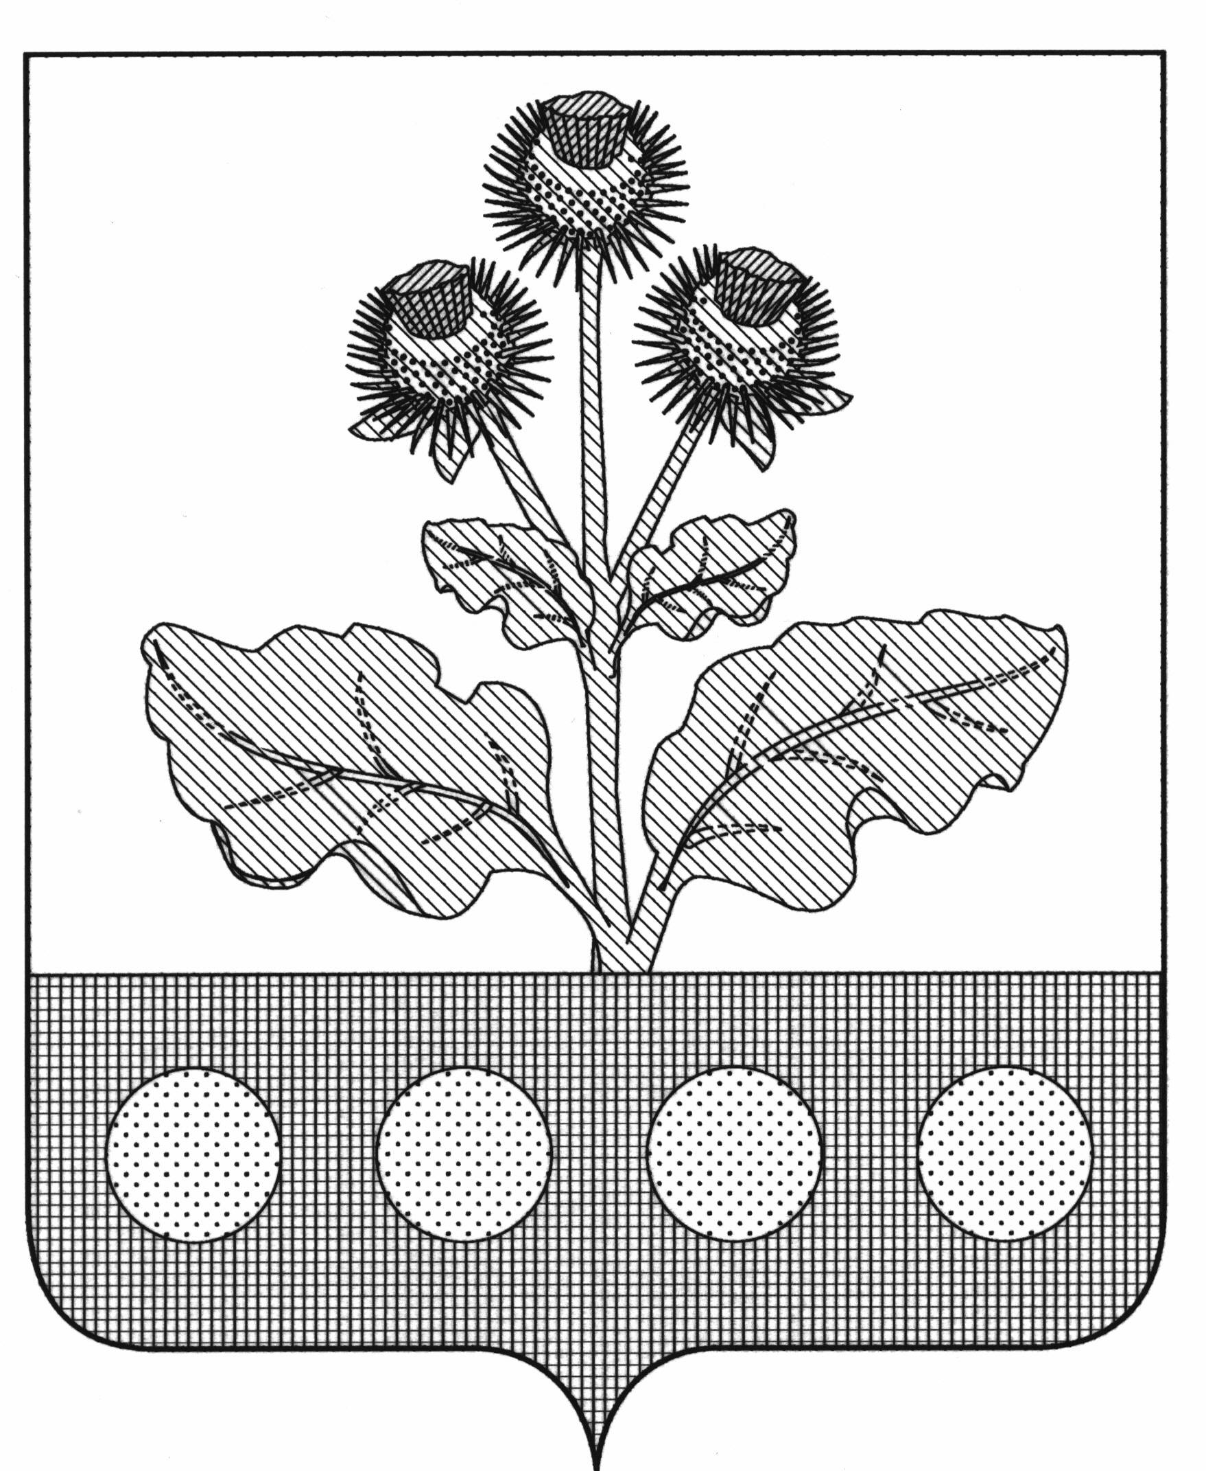

ОТДЕЛ ПО ОБРАЗОВАНИЮ
администрации Репьевского муниципального района
Воронежской области

П Р И К А З

« 30 » 10 2019 г. № 621

с. Репьёвка

Об утверждении плана подготовки обучающихся 9-х, 11-х классов Репьевского муниципального района к государственной итоговой аттестации в 2019 - 2020 учебном году

В соответствии с Федеральным законом «Об образовании в РФ» от 29.12.2012 г. № 273-ФЗ, Порядком проведения государственной итоговой аттестации по образовательным программам среднего общего образования, утвержденным приказом Министерства просвещения Российской Федерации и Федеральной службы в сфере образования и науки от 07.11.2018 г. № 1512, в соответствии с приказом Минпросвещения России и Рособрнадзора от 07.11.2018 № 189/1513 «Об утверждении порядка проведения государственной итоговой аттестации по образовательным программам основного общего образования, в целях качественной подготовки обучающихся 9-х, 11-х классов в 2019 - 2020 учебном году к государственной итоговой аттестации приказываю:
- Утвердить прилагаемый план-график подготовки к проведению государственной итоговой аттестации в 2019-2020 учебном году.
- Назначить ответственными:
2.1. Терехову Ю.Н., инспектора отдела по образованию, за подготовку и
проведение государственной итоговой аттестации по образовательным программам среднего общего образования;
2.2. Горбунову Н.М., методиста отдела по образованию, за подготовку и
проведение государственной итоговой аттестации по образовательным программам основного общего образования.
3. Руководителям общеобразовательных организаций:
  - Обеспечить выполнение мероприятий муниципального плана и
разработку школьного плана подготовки обучающихся 9-х,11-х классов к государственной итоговой аттестации в 2019 - 2020 учебном году.
  - Предоставить в отдел по образованию план по подготовке
обучающихся 9-х, 11-х классов к государственной итоговой аттестации в 2019 - 2020 учебном году.
- Контроль за исполнением настоящего приказа оставляю за собой.

Руководитель отдела по образованию Н.П. Доманова

С приказом ознакомлены: Н.М. Горбунова « » 2019г.
Ю.Н. Терехова « » 2019г.
М.А. Щетинина « » 2019г.
Е.П. Малыхина « » 2019г.
Л.В. Молоканова « » 2019г.
М.М. Кондратенко « » 2019г.
А.А. Арцыбашев « » 2019г.
Е.Н. Горбунова « » 2019г.
И.В. Скворцова « » 2019г.
В.И. Мельников « » 2019г.

Приложение
к приказу отдела по образованию
от « 30 » 10 2019г. № 621

План-график мероприятий в рамках
подготовки к проведению ГИА в 2019- 2020 учебном году
№п/п | Наименование мероприятия | Место проведения | Категория участников | Дата проведения | Ответственный за проведение мероприятия
1 | Тематический анализ ЕГЭ, ОГЭ по предметам на заседаниях РМО. Составление планов работы РМО по подготовке к ГИА - 2020. | МБОУ «Репьевская школа» | Руководители РМО, учителя-предметники | август 2019г.,  март  2020 г. | Отдел по образованию  Горбунова Н.М.
2 | Оформление информационных стендов по подготовке к государственной итоговой аттестации | Общеобразовательные организации | учителя-предметники, классные руководители | сентябрь-  октябрь  2019 г. | Администрация школ
3 | Размещение информации по ГИА на официальном сайте и информационном стенде в образовательной организации | Общеобразовательные организации | учителя-предметники, классные руководители | в течение года | Администрация школ
4 | Предварительный выбор выпускниками ОО предметов для прохождения ГИА | Общеобразовательные организации | учащиеся 9, 11 классов | Октябрь 2019г. | Администрация школ
5 | Проведение пробного ЕГЭ по информатике и ИКТ | МБОУ «Репьевская школа» | учащиеся 11 классов | Октябрь 2019г. | Отдел по образованию  Терехова Ю.Н.
6 | Проведение тренировочных ЕГЭ, ОГЭ по русскому языку, математике, предметам по выбору | Общеобразовательные организации | учащиеся 9, 11 классов | Октябрь 2019г-  март 2020г.. | Администрация школ
7 | Муниципальное родительское собрание по вопросам подготовки к ГИА-2020 | МБОУ «Репьевская школа» | директора, классные руководители, педагог-психолог, родители учащихся 9, 11 классов | ноябрь  2019 г. | Отдел по образованию  Терехова Ю.Н.
8 | Проведение итогового сочинения | Общеобразовательные организации | учащиеся 11 классов | 4 декабря 2019 года,  05 февраля , 06 мая 2020 года (дополнительные сроки) | Отдел по образованию  Терехова Ю.Н.
9 | Проведение итогового собеседования | Общеобразовательные организации | учащиеся 9 классов | 12 февраля 2020 года,  11 марта , 06 мая 2020 года (дополнительные сроки) | Отдел по образованию  Горбунова Н.М.
10 | Обучающий семинар по подготовке работников ППЭ к проведению ЕГЭ и ОГЭ | МБОУ «Репьевская школа» | руководители ОО, организаторы ОГЭ и ЕГЭ в аудитории,  вне аудитории | март  2020 г. | Отдел по образованию  Терехова Ю.Н.  Горбунова Н.М.
11 | Обучающий семинар для общественных наблюдателей | МБОУ «Репьевская школа» | Общественные наблюдатели | апрель  2020 г. | Отдел по образованию  Терехова Ю.Н.  Горбунова Н.М.
12 | Организация консультативной помощи обучающимся по подготовке к ЕГЭ и ОГЭ. | Общеобразовательные организации | Учащиеся 9,11 классов | В течение учебного года | Администрация школ
13 | Родительские собрания «Нормативные документы по ЕГЭ и ОГЭ в 2019 – 2020 учебном году» | Общеобразовательные организации | Родители уч-ся 9, 11 классов. | В течение учебного года | Администрация школ, классные руководители
14 | Индивидуальные консультации для родителей учащихся по вопросам подготовки и проведения ЕГЭ и ОГЭ. | Общеобразовательные организации | Родители, учащихся 9,11 классов, учителя -предметники. | В течение учебного года | Администрация школ, учителя-предметники.. классные руководители, педагог- психолог.
15 | Проведение  собраний выпускников и родителей:  - о порядке окончания учебного года;  об учёте результатов ОГЭ и ЕГЭ при выставлении итоговых отметок;  - об организации и схеме проведения ГИА в 2020 году. | Общеобразовательные организации | Родители учащихся  9,11 классов,  классные руководители, учителя -предметники | апрель 2020 года | Администрация школ
16 | Районный пробный ОГЭ по математике | МБОУ «Репьевская школа» | Учащиеся  9 классов ОО района | апрель  2020 г. | Отдел по образованию  Горбунова Н.М.
17 | Районный пробный ЕГЭ по математике | МБОУ «Репьевская школа» | Учащиеся  11 классов ОО района | апрель  2020 г. | Отдел по образованию  Терехова Ю.Н.
18 | Организация работы учителей-предметников по подготовке выпускников к ОГЭ и ЕГЭ | Общеобразовательные организации | Учителя – предметники, руководители МО | В течение года | Администрация школ
19 | Контроль  деятельности учителей-предметников по подготовке обучающихся к ОГЭ и ЕГЭ. | Общеобразовательные организации | Учителя – предметники,  учащиеся 9,11 классов | В течение года | Администрация школ
20 | Проведение педагогических советов по допуску выпускников к итоговой аттестации. | Общеобразовательные организации | Педагогический коллектив | май  2020 г. | Администрация школ
21 | Анализ результатов ГИА - 2020 | Общеобразовательные организации | Классные руководители | Июнь 2020 г. | Администрация школ

